Информационный школьный вестник
«Мы – вместе»
Выпуск № 1 – ноябрь 2018

Юбилейный
95летию Юшалинского образования посвящается
Юшалинская школа по праву считается одной из лучших в районе. Это просто кладезь талантов. И хочется «хвастануть» нашими заслугами за предъюбилейную пятилетку.
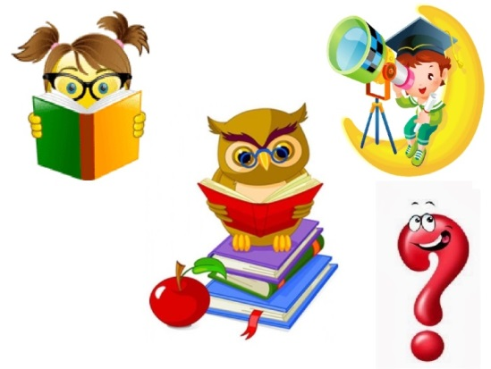
Юшалинская школа – это школа умников и умниц. Школа – это конечно, в первую очередь знания. За предъюбилейную пятилетку из стен нашей школы выпустились золотые и серебряные медалисты: Лялин Денис, Матвеева Ксения, Чулкина Екатерина, Сидорова Анастасия, Петров Пётр и Печуркин Константин. Каждый год ученики нашей школы являются лидерами по числу призёров муниципального тура Всероссийской олимпиады школьников. Рекордсмены по количеству призовых мест: Лялин Денис, Невзоров Николай, Петров Пётр, Сунцов Николай, Пелымская Ангелина, Новопашина Елизавета, Минеева Ольга, Рутковская Светлана и Казакова Антонина. В этом учебном году надеемся на ещё более высокие результаты.
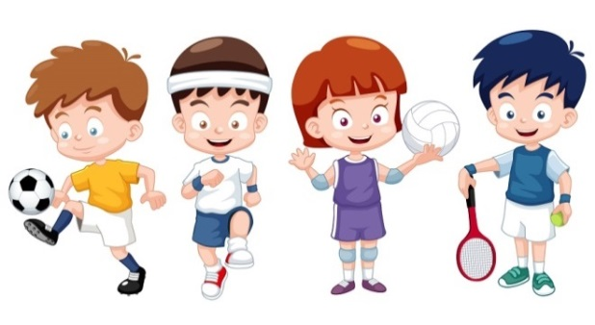
Юшалинская школа – это школа патриотов.
Патриотической работой в нашей школе руководят Ласкина Н.Г. и Ханбикова В.С. Нынешние музееведы (Колпакова Галина, Минеева Ольга, Сидорова Юлия, Белоногова Лена, Силина Алина) продолжают традиции своих предшественников (Спасёновой Виктории, Пелымской Ангелины, Белоноговой Анны, Силина Дмитрия, Шарапова Алексея, Никитиных Анны и Марии). Музееведы-активисты побеждают на районных и областных краеведческих конференциях. Юнармейский отряд «Беркут» - особая гордость школы. Они не только высоко зарекомендовали себя на юнармеских слётах Тугулымского района и Талицкого городского округа, но и организовывают такие важные социально значимые акции, как «Обелиск», «Свеча памяти», Почётный караул на митинге 9 Мая и много других полезных для посёлка дел творят. Вот они наши «Беркуты»: Сунцов Степан и Николай, Пелымская Ангелина и Спасёнова Виктория, Минеева Ольга и Коркин Дмитрий, Киселёв Дмитрий, Малейкин Семён и Волков Дмитрий, а также Ермаков Артём, Таранов Александр и Аверин Павел.
Юшалинская школа – это школа спортсменов. Спортсмены нашей школы, тренируемые Хухаревым А.П. и Зелениной Л.Д., прочно держат кубок районной спартакиады, вручаемый школам по итогам побед за учебный год по накопительной системе. Наши спортсмены побеждают как в районе, так и в области в спортивных играх, на легкоатлетических соревнованиях, в лыжных гонках и даже в борьбе. Наши герои спорта – Гарасюк Данил, Силин Дмитрий, Хохряков Андрей, Шаркунов Илья и красавицы-спортсменки Шаркунова Дарья, Пелымская Ангелина и Казакова Тоня.
Юшалинская школа – это школа артистов.
Чтецы нашей школы давным-давно приучили публику районных состязаний к своим победам. Бучельникову Дарину, Христофорову Галю сменили Немиров Дмитрий, Шарапов Алексей. Потом пришло время Филяевских Ильи, Инькова Павла и Бутовской Лены. Затем созрел артистический талант Хохрякова Андрея, Селивановой Анастасии, Гашневой Светланы, Рибца Андрея, Тепляковой Валерии, Жукова Виталия, Кондратьева Максима. Сегодня горят звездочки Таранова Александра, Владимирова Никиты. Сарычева Р.Г и Трифонова С.И так работают с чтецами, что их выступление на сцене заставляют зрителей и смеяться, и грустить. Вот уже несколько лет подряд наши чтецы побеждают в районном фестивале творчества «Радуга талантов».
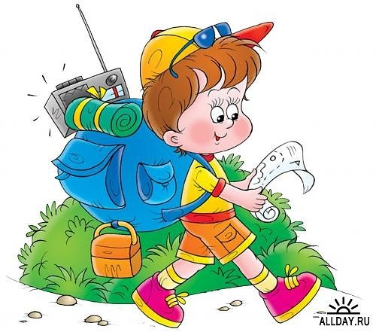
Юшалинская школа – это школа туристов
Долгие годы туристы нашей школы держат первенство в районе . Руководит туристическим отрядом Иванов В.П. Лялина Дениса, Бузырева Илью, Гараева Антона, Немирова Дмитрия, Макеева Костю, Силина Дмитрия сменили Чикишев Кирилл, Пелымская Ангелина, Спасёнова Виктория, Казакова Тоня, Малейкин Семён, Волков Дмитрий, Сунцов Степан. Сегодня готовится профессионально прийти на помощь Иванову В.П. студент Сунцов Николай, долгие годы являвшийся лидером туристического отряда «Лотос». Наши туристы побывали в Екатеринбурге, в Краснотурьинске, на Таватуе и на Алтае. За последнюю пятилетку не раз побеждали в областных туристических соревнованиях: «Исследователи Земли», «Школа безопасности», «Зимний кубок» Дворца молодёжи Свердловской области и другие.
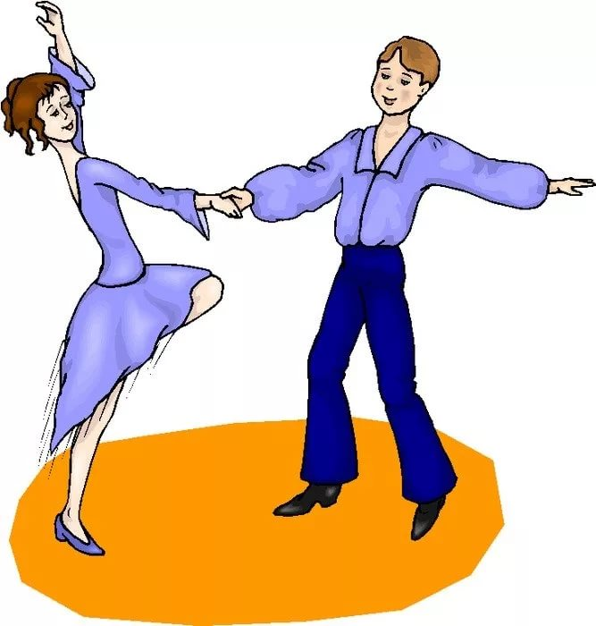
Юшалинская школа – это школа танцоров .
И самые яркие из них – Санникова Александра, Санникова Анастасия, Немирова Ирина и Петров Алексей – основной состав танцевальной группы «Зоренька» (руководитель Макеева Л.В.). Совсем недавно зажигала на сцене другая танцевальная группа – «Самира»: Селиванова Анастасия, Белоногова Анна, Божко Иоланта, Суханова Елена, а также Голыгина Валерия и Спасенова Виктория. С хореографическими композициями народов мира танцоры Юшалинской школы ежегодно побеждают в районом фестивале творчества «Радуга талантов».
Юшалинская школа – это школа певцов высшего класса. Яркие поющие звёздочки нашей школы - Никитина Арина, Макеева Алёна и Кликушина Виктория под руководством Кривцова В.В. побеждали даже в международных вокальных конкурсах «Канский фестиваль», «Будущее планеты» и «Шаг за шагом» и конечно, районный фестиваль творчества «Радуга талантов» не обходится без их побед. Своём вокальное творчество они представляли в районе, в Ектеринбурге, в Санкт-Петербурге, в Москве и даже во Франции.
Юшалинская школа – это школа художников. Наши художники (прошлого и настоящего времени) – уже достояние не только наше, но и района. Саюстова Елизавета, Колпаков Данил, Мирянина Ксения, Бутовская Елена, Ермакова Настя в составе творческого объединения «Волшебная кисть» (руководитель Хохрякова Л.А.) не однократно становились призёрами и победителями областных художественных конкурсов «Марш парков», «Камертон», а также районного фестиваля творчества «Радуга талантов». Их работы можно увидеть в районе и в нашем музее.
Юшалинская школа – это школа любителей русской словесности.
Историю нашего посёлка, нашей школы, нашей страны любители русской словесности в сотворчестве с Трифоновой С.И. и Сарычевой Р.Г. (творческие объединения «Непоседы» и «Литературное пёрышко») средствами русского языка представляли на Всероссийских литературных конкурсах в Екатеринбурге, Санкт-Петербурге и Москве. Призёры и победители награждались грамотами, призами, экскурсионными поездками, их работы с рассказами о нашей малой родине публиковались в районной газете «Знамя труда» и печатались в книгах. Среди самых ярких побед – работы Сидоровой Анастасии, Христофоровой Галины, Минеевой Ольги, Ильминской Дарьи, Макеева Константина, Ваулина Алексея, Бутовской Елены, Новопашиной Елизаветы.
Юшалинская школа – это …можно продолжать до бесконечности, потому что мы изучаем науки, поём и танцуем, занимаемся спортом, рисуем и вяжем, занимаемся туризмом и сочиняем и много чего ещё интересного и полезного делаем. Если уж не с точки зрения формы, то по содержанию у нас точно самая современная развивающая таланты школа.
С юбилеем тебя, Юшалинская школа!
От редактора. Благодарим педагогов за проделанную работу и предоставленную информацию
В выпуске участвовали «Пёрышки» Сарычевой Р.Г из 7а: Соломина Даша, Насибуллина Милана, Ершова Анжелла, Матвеева Виктория.

